Муниципальное бюджетное общеобразовательное учреждение

средняя общеобразовательная школа № 19

имени Героя Советского Союза В.П.Стрельникова

МО Усть -Лабинский район

«Жить по-корчагински»

Работу выполнила:

**Чуракаева Виктория,**

ученица 10 класса

МБОУ СОШ №19 имени В.П.Стрельникова,

ст.Ладожская, Усть – Лабинский район,

Краснодарский край

Руководитель:

**Кручинкина Алла Антоновна,**

педагог дополнительного образования

МБОУ СОШ №19 имени В.П.Стрельникова

ст.Ладожская, Усть – Лабинский район

Краснодарский край

июль 2016 г

**ЧУРАКАЕВА** Виктория Олеговна,

Краснодарский край, Усть – Лабинский район, станица Ладожская

Муниципальное бюджетное общеобразовательное учреждение

средняя общеобразовательная школа № 19

имени Героя Советского Союза Стрельникова Василия Поликарповича, 10 класс 15 лет

**Письмо моему герою**

*Научный руководитель: Кручинкина Алла Антоновна, руководитель школьного краеведческого музея МБОУ СОШ №19 имени В.П.Стрельникова*

станица Ладожская

25.07.2016

Здравствуйте, дорогой Павел Андреевич! Пишет Вам ученица 10 класса школы №19 имени героя Советского союза Стрельникова Василия Поликарповича Чуракаева Виктория. С большим волнением приступаю к письму Вам. Хочу рассказать Вам, Павел Андреевич, что весной этого года мне посчастливилось побывать в городе Сочи. Мы с мамой осматривали олимпийский объекты, любовались морем, широкими проспектами, улицами.

И вдруг я обратила внимание на то, как красочно оформлено название одной из улиц Сочи. Подойдя поближе, я прочитала: «Улица Павла Корчагина». Мне стыдно до сих пор, что тогда я не знала Вас! Дело в том, что роман «Как закалялась сталь» Николая Островского убран из школьной программы. Его не читают даже в университетах ! Вы можете себе представить такое?! Это возмутительно! Дорога эта вела в гору. Мы пошли выше и совсем скоро увидели большое здание, подошли поближе и прочитали «Муниципальное бюджетное учреждение культуры города Сочи «Литературно-мемориальный музей Николая Островского в городе сочи»». Мы, конечно же, Павел

Андреевич, побывали в этом музее. Я думаю, что Вы будите очень рады узнать о том, что в 1957 году открылась историко-мемориальная экспозиция « Жизнь-подвиг».

Этот музей посетили миллионы людей со всех концов света.

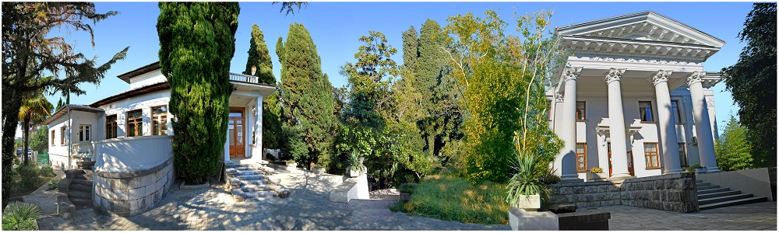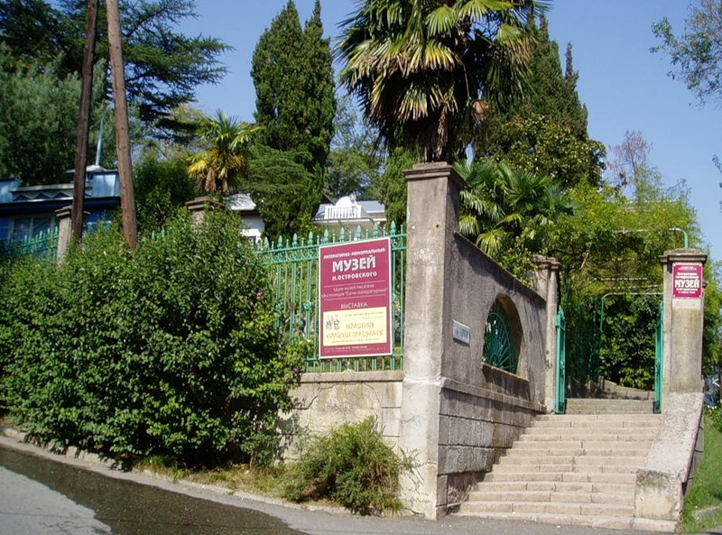 Известность и признание нравственного подвига автора романа «Как закалялась сталь» перешагнули пределы нашей Родины. Мы знаем когда вышел первый роман Николая Островского «Как закалялась сталь» , а затем о Вас, о Павле Корчагине узнали во всём мире и вы стали любимым героем многих поколений. Дорогой Павел, во время экскурсии

я узнала о том, что вьетнамский командир батальона Фали Хонг Сон получил тяжёлое ранение в позвоночник. Этот человек вслед за Островским нашёл в себе силы деятельно жить , став у себя на Родине известным переводчиком советской литературы. Я думаю, Вас это очень обрадовало, и Вы будите гордиться тем, что книга о Вас, Дорогой Павел, разошлись по всему миру. А с каким трудом давалась она Вам! Хочу также рассказать Вам, Павел Андреевич, немного о жизни писателя Николая Островского, так как дом писателя находился на территории музея.

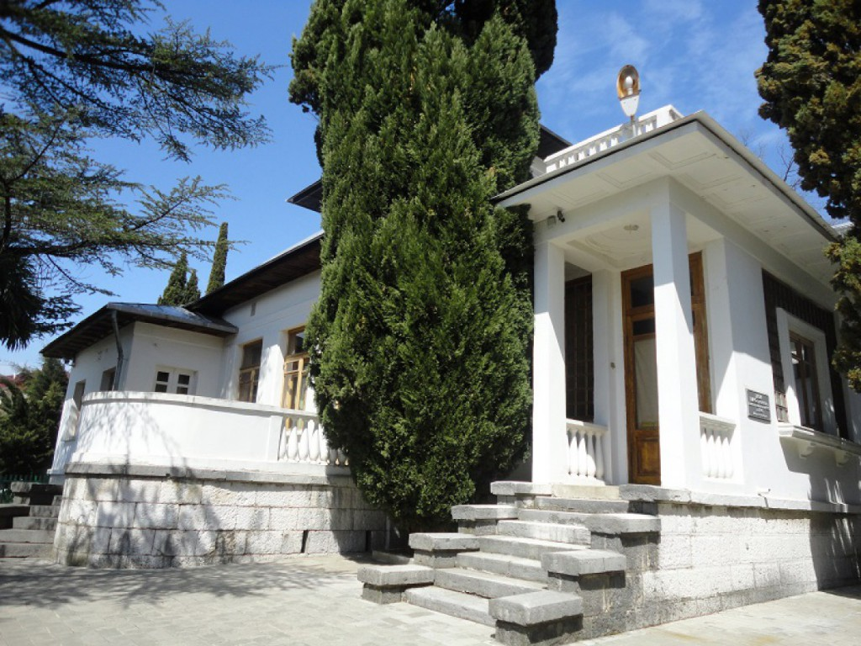 Его путь похож на тысячи судеб его сверстников , и в тоже время он был исключительным. С двенадцати лет работал по найму, принимал участие в Гражданской войне… в ударном строительстве железнодорожной ветви, для подвоза дров, где тяжело заболел тифом. Когда он лечился, врачи были уверены, что он не перенесёт эту тяжёлую болезнь, но своей стойкостью и упорством он одолел болезнь. В 1927 году Николай был очень болен и его выслали на распоряжение ЦК Украины . Вы представляете. Павел Андреевич, Николай Островский перенёс тяжёлый удар во время своей болезни – его одолела слепота, но даже после потери зрения он не

опустил руки. Преодолевая болезнь, он боролся не просто за физическое, но за жизнь в полный накал, за право оставаться до последнего дыхания активным бойцом революции, за радость творчеству, за счастье отдавать свои силы, всего себя людям, обществу. Строительству коммунистического будущего. Я думаю, что Вам наверняка интересно будет узнать, в чём же была сила этого человека! Николай Алексеевич Островский, прежде всего в беззаветной преданности борьбе за справедливую жизнь людей на Земле. Павел Андреевич, Вы только представьте себе, что даже тяжёлая болезнь не сломила его! Ослепнув, он продолжал писать с помощью транспаранта, который я видела возле его кровати в его рабочей комнате. Писал Островский очень часть по ночам, когда никто не мешал. Помогали ему друзья, соседи, мать, жена, записывая под диктовку рождающиеся строки. Обращение Николая Островского к художественному творчеству, стало для многих подвигом. Хоть писателю и нелегко давался его труд, он не позволял проникнуть на свои страницы своих произведений ни малейшему настроению отчаяния или горечи. Дорогой Павел Корчагин, судьба Николая Островского-это Ваша судьба. О ней и рассказывается в романе «Как закалялась сталь». Мне кажется, нет, я уверена Павел Андреевич в том, что этого человека можно назвать «истинным корчагинцем». Вернувшись, домой, в свою родную станицу, я была под большим впечатлением от недавней поездки в Сочи. После этого, сразу пойдя в библиотеку нашего Ладожского дома культуры, я взяла роман «Как закалялась сталь», и начала читать его. Во время чтения я с большим интересом читала эту книгу, и с каждым разом восхищалась Вами всё сильнее и сильнее. Я была поражена тем, как Вы могли работать в таких не человеческих условиях?! Во время строительства узкоколейки Вы переживали холод, голод, отсутствие тёплой одежды, обуви, но всё это мужественно перенесли, и город получил тепло, и в этом Ваша огромная заслуга.

В одном из журналов я прочитала о том, как снимался фильм «Как закалялась сталь». Для съёмки этого эпизода были приглашены студенты. Они мужественно переносили то, что и Вы, но не падали духом и работали на строительстве узкоколейки. Но больше всего меня поразило в Вас то, что тяжёлая болезнь, подорвав Ваше здоровье, вывело Вас из строя, но Вы, несмотря на это продолжали бороться за жизнь, чтобы снова вернуться в строй, не смотря

на то, какая у Вас была тяжёлая судьба. Ваша любовь к Тоне Тумановой делала вашу жизнь немного лучше. Хоть Вы и не провели остаток жизни с ней, пронесли любовь к ней через всю свою жизнь. Этот поступок делает Вас действительно, человеком чести.

Хочу сказать Вам, Павел Андреевич, о том, что у нас в школе №19 имени Героя Советского союза Стрельникова Василия Поликарповича есть Литературно-краеведческий музей М.А. Шолохова и Кубанский писателей и в нём есть много материалов, посвящённых Вам и Вашим последователям, у которых есть ваша сила духа и мужественная душа. Об этом читаем в газетах «Литературная Кубань», «Советская Кубань», «Ветеран», « Комсомольская правда» и другие. Так же, в нашем музее хранятся дипломы и грамоты наших учащихся, которые принимали участие в различных районных, краевых и всероссийских конкурсах, посвящённых Вам, дорогой Павел Андреевич. Большое внимание в нашем музее привлекают книги романа «Как закалялась сталь», изданные во многих странах мира. Дорогой Павел, хочу рассказать Вам о том, что три года назад нашей школе был присвоено имя В.П. Стрельникова – выпускника нашей школы, который став военным лётчиком прошёл всю Великую Отечественную войну. За отвагу и мужество в 1945 году ему было присвоено звание Героя Советского союза. Я его тоже могу назвать «корчагинцем». Во время боя его самолёт был сбит, но он проявил именно Ваш характер. Сколько ему пришлось преодолеть, чтобы добраться до берега и остаться живым! Преодолевая всё это, ему пришлось перетерпеть неимоверную боль, но он выжил и продолжал в небе уничтожать немецкие самолёты.

А Лебедев Анатолий Тимофеевич, именем которого названа одна из красивейших улиц нашей станицы! Его ведь тоже можно назвать «корчагинцем»! Вы представляете, что в одном из воздушных боёв его самолёт был сбит… На огромной скорости самолёт врезался в землю на глубину пяти метров, а он был в самолёте! Он получил тяжёлое ранение, так как у него были выбиты все зубы, сломана челюсть , на голове были глубокие раны… Врачи думали что он не

выживет, но он, так как и Вы выжил и вновь слал летать и уничтожать вражеские самолёты. Как можно не восхищаться его подвигом? Он - настоящий корчагинец. Вы, думаю, согласны с этим. Сродни Алексею Мересьеву, вернулись в истребительную авиацию после ампутации обеих ног и успешно били врага кубанские ассы: Леонид Белоусов и Геннадий Кузьмин, Сорокин Захар Артёмович и Савицкий Евгений Яковлевич… Безногий истребитель? Фантастично! Я поражена тем, сколько у нас в крае «корчагинцев», на долю которых выпали такие же испытания. Но они не дрогнули, победили в войне со страшным недугом. Путь мужества и победы Павки - сегодняшний путь корчагинцев! Многие читатели, ознакомившись с романом «Как закалялась сталь» запомнили Павел, Ваши слова, которые стали для многих людей девизом в жизни. Хочу вспомнить их : «Умей жить и тогда, когда жизнь становится невыносимой … Сделай её полезной!» Эти слова родились в Вашей душе, когда Вам стало трудно. Вы ослепли и не имели возможности двигаться, но Вам хотелось жить и сделать полезное Родине…

Спасибо, Павел Андреевич, Вам за то, что Вы помогаете нам молодым поставить нужную цель в жизни ; которая звучит в таких словах : « Самое дорогое у человека- это жизнь. Она даётся ему один раз и прожить её нужно так, чтобы не было мучительно больно за бесценно прожитые годы…»

Слова эти я запомню на всю жизнь!

В груди нашей юности бьётся неутомимое сердце Павки Корчагина. И вновь, нам, кажется: звонко поёт труба высоко взметнулась рука над клинком, ветер развивает густые волосы,. грохочет бой. Но ничто не может остановить Павку Корчагина. Упрямо сжаты губы, широко открыты глаза, в которых виден отблеск решимости, смелости и отваги. Корчагин смело несётся в бой, увлекая за собой тысячи, миллионы верных сынов нашей Родины.

И слышится нам зов пламенного сердца: - Только вперёд, на линию огня! Вот так, здорово, о Вас написал Анатолий Данилов. Подошло время прощаться с Вами, но я рада тому, что Вы обогатили мою душу, сердце сделали сильнее и крепче. Спасибо Вам

за это, спасибо от меня и моих одноклассников, друзей и товарищей.

Вы живы, Вы среди нас! До свидания! ...